XXX公司
能力素质模型手册

目录

第一章 能力素质模型概述
- 能力素质模型的概念
1.1 什么是能力素质
1.2 能力素质的分类
1.3 什么是能力素质模型
- 能力素质模型与人力资源管理整体框架
2.1 人力资源管理整体框架
2.2 能力素质模型在人力资源整体框架中的运用

第二章 能力素质模型数据库制定/更新流程
第二节 范围
- 控制目标
- 流程涉及部门
- 主要控制点
- 能力素质模型数据库制定/更新流程图
- 能力素质模型数据库制定/更新流程说明（略）
- 能力素质模型数据库制定/更新流程涉及的表单流转及职责分工
- 核心能力素质模型数据库
- 能力素质模型数据库使用说明

第三章 能力素质模型在员工考核管理流程中的运用
- 范围
- 控制目标
- 能力素质模型的运用流程
- 员工考核管理流程涉及表单流转及职责分工
- 个人绩效评估表
- 个人绩效评估表填表说明
- 评估打分依据
评估级别建议表

附件一：能力素质模型应用流程：
能力素质模型数据库制定/更新流程

附件二：员工考核管理流程图（HR-FL-6）

附件三：能力素质模型表格
核心能力素质数据库
个人绩效考评表

第一章 能力素质模型概述

“企业不应仅仅被看成产品和服务的组合，更应该是能力的组合”

－《为了未来的竞争》， Gary Hamel 和 C.K. Prahalad
哈佛商学院出版社，1994年

第一节 能力素质模型的概念

什么是能力素质
能力素质是一个组织为了实现其战略目标，获得成功，而对组织内个体所需具备的职业素养、能力和知识的综合要求。
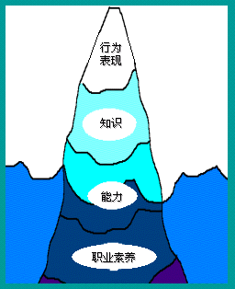
所谓知识是指员工为了顺利地完成自己的工作所需要知道的东西，如：专业知识、技术知识或商业知识等，它包括员工通过学习和以往的经验所掌握的事实、信息、和对事物的看法；能力则是指员工为了实现工作目标、有效地利用自己掌握的知识而需要的能力，如：手工操作能力、逻辑思维能力或社交能力等。通过反复的训练和不断的经验累积，员工可以逐渐掌握必要的能力；职业素养则是指组织在员工个人素质方面的要求，如：诚实、正直等。
如上图所示，无论是职业素养、能力还是知识，它们都是通过一定的行为表现来显现的。但是它们与行为表现的关系又不同。职业素养是一种较为深层的能力素质要求，它渗透在个体的日常行为中，影响着个体对事物的判断和行动的方式。而知识则较直接的在日常行为中被表露出来，能力则介乎于其中。
值得一提的是，当我们谈到能力素质时，应该从组织需求的角度出发，来看其对个体提出的能力素质方面的要求。这些能力素质要求是一个组织成功的必备条件，也是一个组织最为重视的能力素质表现。

能力素质的分类
通常我们从能力素质的适用范围，将其分为核心能力素质（Core_Competency）和专业能力素质（Specific_Competency）。其中核心能力素质是针对组织中所有员工的、基础且重要的要求，它适用于组织中所有的员工，无论其所在何种部门或是承担何种岗位；而专业能力素质是依据员工所在的岗位群，或是部门类别有所不同，它是为完成某类部门职责或是岗位职责，员工应具有的综合素质。
另一方面，从能力素质的行为表现形式来看，又有通用（Threshold_Competency）和差别（Performance_Competency）之分。有些能力素质所有的表现者只有唯一的行为表现形式，不会有表现较好者和表现较差者之分，我们称之为通用能力素质；有些能力素质会依据不同的表现者有不同层次的表现，我们称之为差别能力素质。
一个核心能力素质的表现形式可能是通用的，也可能是有差别的；同样一个专业能力素质也有可能是通用的，也可能是有差别的。

什么是能力素质模型
能力素质模型是将能力素质(职业素养、能力和知识)按内容、按角色或是按岗位有机地组合在一起，职业素养、能力和知识中的每项内容都会有相关的行为描述，通过这些可观察、可衡量的行为描述来体现员工对于该项职业素养、能力和知识的掌握程度。能力素质模型可广泛运用于人力资源管理的各项业务中，如：员工招聘、员工发展、工作调配，绩效评估以及员工晋升等。
能力素质模型是企业核心竞争力的具体表现。推行能力素质模型可以规范员工在职业素养、能力和知识等方面的行为表现，实现企业对员工的职责要求，确保员工的职业生涯和个人发展计划与企业的整体发展目标、客户需求保持高度的一致性，推动战略目标的实现，从而赢得竞争优势。

第二节 能力素质模型与人力资源管理整体框架

人力资源管理整体框架
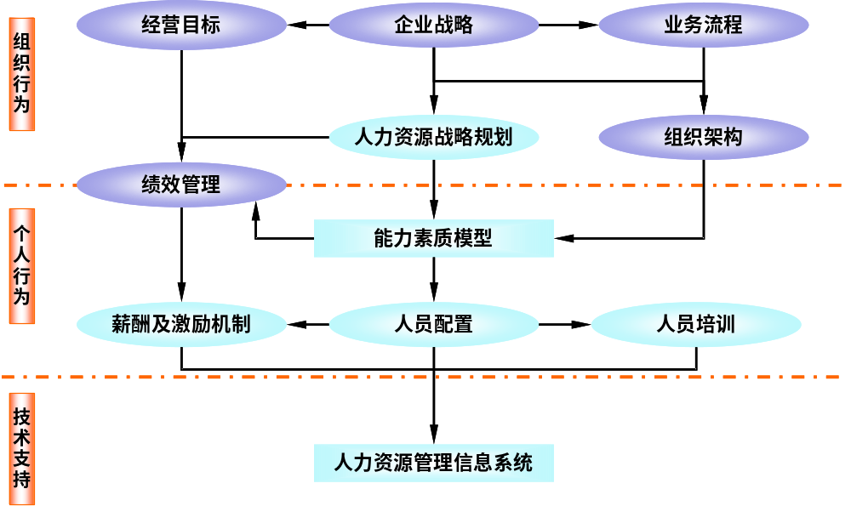
某企业借鉴国外的企业管理模式和中国的人事制度改革经验，创导了一套适用于中国企业人力资源管理的整体框架，如下图所示。

人力资源管理框架主要分为三个层次：
第一个层次为组织行为，即针对组织所进行的工作。包含设定企业战略、人力资源战略规划、树立经营目标、设计业务流程和组织架构，及绩效管理。其中，由于绩效管理包含针对部门和针对个人的两个不同层面的绩效管理，因此绩效管理属于组织行为和个人行为的共同内容。而在这个层面中的绩效管理为针对部门的绩效管理。
第二个层次为个人行为，即针对员工个人所进行的工作。包含能力素质模型建立、人员配置、人员培训、建立薪酬及激励机制和针对个人的绩效管理。
第三个层次是技术支持，由人力资源管理系统对整个人力资源框架中所需完成的工作进行技术保障。
在人力资源管理整体框架中，企业战略决定了企业的经营目标和业务流程，同时也决定了人力资源战略规划。企业战略与业务流程相结合确定企业的组织架构和职责。经营目标和人力资源战略规划共同决定绩效考核的方向和目标。以企业战略为指导，人力资源战略与企业的组织架构和职责为基础制定岗位能力素质模型。而能力素质模型是决定员工招聘、培养、评估、薪酬的核心。人力资源管理信息系统则是人力资源管理体系的技术支撑环境。
能力素质模型是整个人力资源管理框架中的关键环节，它将企业战略与到整个人力资源管理业务紧密连接，避免脱节：
  - 企业战略决定能力素质模型，也就是说设计能力素质模型必须以企业使命、愿景和战略目标为基础，以确保员工具备的能力素质与组织的核心竞争力一致，为企业的长期目标服务，而不是添补短期的岗位空缺。
  - 企业战略导出的能力素质模型被用于设定个人绩效考核指标中的能力指标，它与业务指标相结合形成完整的绩效考核指标，因此企业战略被细分为个人能力发展目标用于个人绩效考评。
  - 针对各个岗位的能力素质模型决定了人员配置所需满足的资质要求，有利于选择和任用合适的人员。在企业招聘时，根据能力素质模型考察应聘者对一些关键能力的学习和掌握的潜质以使他们进入公司后，有能力更好地为完成企业战略目标而努力。在工作安排上，如建立工作小组时，可以根据小组整体的能力素质要求选择具备不同能力的人员参加，以平衡团队能力。
  - 能力素质模型为员工的发展作出明确的指导，公司可以根据能力模型制定员工技能发展路线，并根据个人能力模型要求的技能和知识为员工设计培训课程。

  - 在制定薪酬及激励机制时，对各个岗位的能力素质要求决定了该岗位的基本薪资水平。通过对能力素质不断评估，以确定员工基本薪酬提升和职位晋升机会。
  - 人力资源系统中需要包括能力素质模型数据库，以支持能力素质模型在企业中的顺利运用。
下一节将具体介绍能力素质模型在人力资源管理框架中的以上运用情况。

能力素质模型在人力资源整体框架中的运用
- 企业战略决定能力素质模型
在设计组织的能力素质模型之前应该首先审视组织的使命、愿景以及战略目标，确认其整体需求。进而以企业战略导出的人力资源战略和组织架构和职责为基础，设计能力素质模型。这样才能确保员工具备的能力素质是与组织的核心竞争力相一致，能为企业的战略目标服务，确保所培养的员工是满足真正长期需要的而不只是为了填补某个岗位的空缺。
能力素质必须能推动战略的实现，以保证变革能够与组织愿景、使命及企业目标结合起来。
产品与服务
组织的
核心竞争力
部门的能力
个人的
能力素质
企业远景、使命、
战略目标、策略、价值观
能力素质
的要求
能力素质库
能力素质管理
专业能力素质
核心能力素质协作团结

能力素
质模型

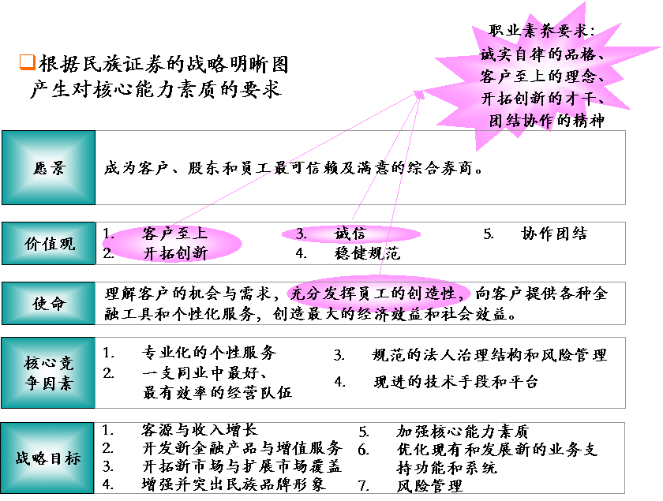

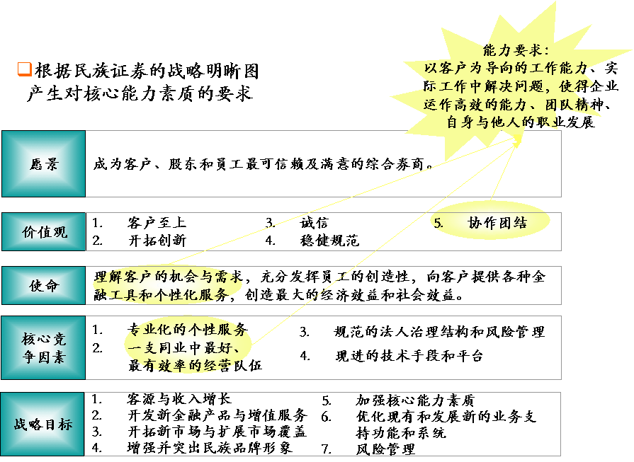

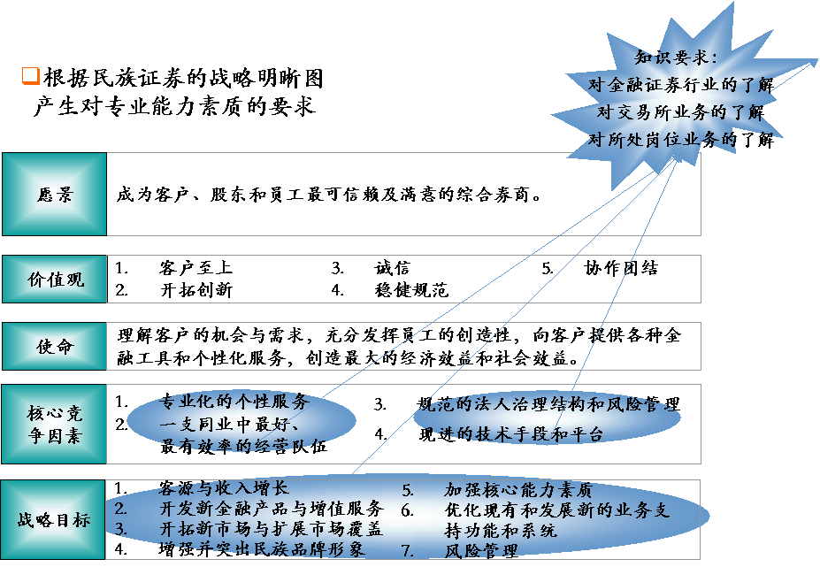

- 能力素质模型明确定义既定方面各个层次的行为表现，提供一个统一的衡量标准
在能力素质模型中，对于每个级别的能力素质要求都有具体的行为表现描述。当一个员工的行为表现与其相符时，我们认为该员工已经达到相应的能力素质要求或掌握相关的能力素质。因此，在利用能力素质模型进行员工的招聘、考核等工作时，我们就有了一个统一的、可衡量的标准来确保公平性和合理性。

- 能力模型将人力资源战略和企业战略紧密结合
由于能力素质模型产生于组织的整体战略和人力资源战略，体现了组织在战略层面上对个体的能力需求。同时，能力素质模型又贯穿于整个人力资源管理日常业务中。因此，通过运用能力素质模型能确保组织的人力资源战略与组织的整体战略紧紧相扣，使人力资源战略为组织的整体发展和战略目标的实现提供更好的服务。
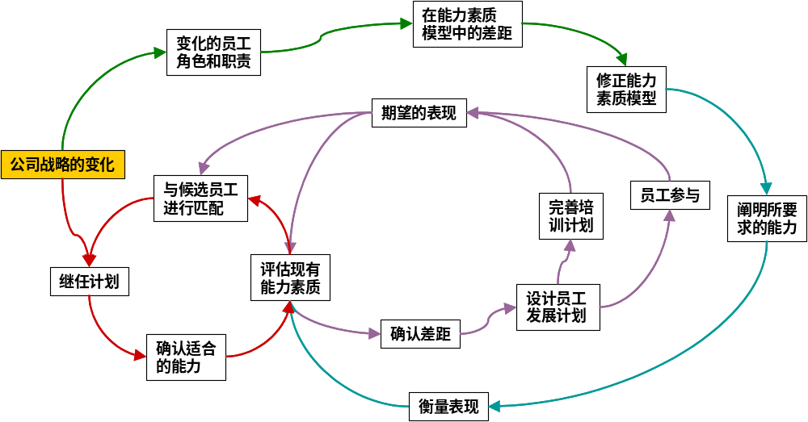

上图简要地说明了能力素质模型是如何将整体战略指导运用于人力资源的集成管理中。第一步，如绿色线路表示：
当组织的整体战略目标发生变化时，各个部门乃至各个员工的角色和工作职责也发生了变化，组织对于个体的能力素质要求可能也有所不同；此时，原有的能力素质模型可能已经不能完全体现在新的战略指导思想下组织在能力素质方面的需求。因此，必须重新审视组织的战略目标和业务重点，对能力素质模型进行调整。
第二步，如蓝色线路表示：修正后的能力素质模型定义了员工所需具备的能力。
在考核时，评估者根据能力素质模型定义的能力素质种类衡量被评估者在日常工作中的各项能力素质表现，得出现有能力素质评估的结果。
第三步，如紫色线路表示：将评估得出的现有的能力素质水平与应该达到的符合岗位需求的能力素质水平进行比较，分析得出存在的差距。针对差距，设计员工能力素质的发展计划。设计完员工能力发展计划后，制定出相应的培训计划，在工作过程中，督促员工积极参与培训，并且指导员工在工作中不断根据能力素质要求进行自我提高，最终达到期望的能力表现。
第四步：如红色线路表示：如果第二步完成的现有能力素质评估的结果已经达到所在岗位或者上一级的要求；或者经过培训和发展，员工的能力素质得到提高达到了所在岗位或者上一级岗位的要求，那么根据岗位能力素质模型，与员工现有的能力素质水平进行匹配，决定员工是否留任该岗位或者晋升。以公司战略的指导，能力素质匹配结果为基础制定继任计划和晋升计划。并且为员工继任该岗位或者晋升确定新的能力素质要求。在下一次考评时以新的能力素质要求为考评依据。
四个步骤不断循环，其中各项工作内容和能力素质模型随着战略目标的变化不断进行动态的改变，确保人力资源管理战略规划和业务活动始终与战略目标保持一致。

- 能力素质模型作为一个基础建设支持各项人力资源管理业务
能力素质模型可以应用在人力资源管理的几乎所有的工作中，通过能力素质模型，可以实现人力资源的集成化管理。在员工招聘时，可以根据待聘岗位的能力素质要求来选择合适的候选人，通过适当的手段，如：面谈、试题考核、案例分析等来确定候选人是否具备企业期望的职业素养、能力和知识；在培训和发展方面，可以按照能力素质模型中涉及的能力素质要求设置各种培训课程，同时，通过能力素质模型可以为员工指明发展的道路，从而促进员工对自己的职业生涯和组织的业务发展负责；在员工考核方面更可以根据员工在各方面的行为表现是否达到预定的目标对员工作出较客观的评估，并以此为基础，决定其岗位的晋升、薪酬调整的幅度或其它激励措施的实施。

第二章 能力素质模型数据库制定/更新流程

第一节 范围
- 建立和更新员工能力素质模型数据库。

第二节 控制目标
- 确保对于员工的能力素质要求与公司的战略目标和人力资源发展目标相一致。
- 确保员工能力素质模型与相应的部门职责/岗位职责、公司组织架构调整、法律法规的要求一致。
- 确保员工能力素质模型明确定义各个层次的行为表现，提供一个统一的能力素质衡量标准，有效地为绩效评估服务。
- 确保能力素质模型为员工提供正确的能力发展方向，规范员工的行为表现。

第三节 流程涉及部门
- 总裁办公会
- 人力资源部

第四节 主要控制点
- 人力资源部根据公司战略及行动计划、相应部门职责/岗位职责调整、公司组织架构调整方向、绩效考评体系对能力素质模型库的反馈意见，同时考虑法律法规要求更新能力素质模型数据库。
- 人力资源部在更新数据库的专业能力素质部分时，应首先征求各部门总经理对专业能力素质的意见。

- 人力资源部总经理审核核心能力素质模型数据库的更新是否符合要求。
- 人力资源部总经理审核专业能力素质模型数据库的更新是否符合要求。
- 总裁办公会审阅更新后的能力素质模型数据库。

第五节 能力素质模型数据库制定/更新流程图
参见附件一中的能力素质模型数据库制定/更新流程图（CM-FL-1）。

第六节 能力素质模型数据库制定/更新流程说明（略）

第七节 能力素质模型数据库制定/更新流程涉及的表单流转及职责分工
文件名称 | 编制部门 | 编制  人员 | 提交部门 | 提交时限 | 提交频率
公司战略及公司年度运作计划 | 董事会及总裁办公会 | 董事会及总裁办公会 | 人力资源部 | 9月1号前的最后一个工作日 | 每年一次
核心能力素质模型数据库 | 人力资源部 | 人力资源部专门人员 | 人力资源部总经理 | 9月12号前的最后一个工作日 | 每年一次
专业能力素质模型数据库 | 人力资源部 | 人力资源部专门人员 | 各部门  人力资源部总经理 | 9月5号前的最后一个工作日  9月12号前的最后一个工作日 | 每年一次
综合能力素质模型数据库 | 人力资源部 | 人力资源部专门人员 | 人力资源部总经理  总裁办公会 | 提交当日  9月15号前的最后一个工作日 | 每年一次

第八节 核心能力素质模型数据库
参见附件一中核心能力素质模型数据库（CM-DB）。

第九节 能力素质模型数据库使用说明
步骤 | 填制依据 | 制表及修改人 | 填制内容 | 填制范围
1 | - 公司战略及行动计划  - 相应的部门职责/岗位职责调整  - 公司组织架构调整方向  - 往年个人绩效考评实施过程中体现出的对能力素质模型的反馈  - 新出台法律法规的要求 | 人力资源部 | 相应增减行为指标 | “能力素质行为指标”
2 | - 公司战略及行动计划  - 相应的部门职责/岗位职责调整  - 公司组织架构调整方向  - 往年个人绩效考评实施过程中体现出的对能力素质模型的反馈  - 新出台法律法规的要求 | 人力资源部 | 更新相应的行为表现描述 | “行为表现”
3 | - 公司战略及行动计划  - 相应的部门职责/岗位职责调整  - 公司组织架构调整方向  - 往年个人绩效考评实施过程中体现出的对能力素质模型的反馈  - 新出台法律法规的要求 | 人力资源部 | 适当调整层级的设置，或者“通用”和“差别”能力的互换 | “行为层级”

第三章 能力素质模型在员工考核管理流程中的运用

第一节 范围
- 个人绩效评估时，评估人和被评估人需根据能力素质模型共同确定被评估人的能力素质发展目标。
- 评估人根据能力素质发展目标为被评估人在工作中提供指导和建议。

第二节 控制目标
- 由人力资源部确定绩效考核中各个级别的能力素质行为指标和指标层级。
- 评估人需参考被评估人上一年度绩效评估结果，与被评估人共同制定本年度的绩效考核目标。

第三节 能力素质模型的运用流程
参见人力资源管理流程中的员工考核管理流程图（HR-FL-6）。

第四节 员工考核管理流程涉及表单流转及职责分工
文件名称 | 编制部门 | 编制  人员 | 提交部门 | 提交时限 | 提交频率
个人绩效评估表 | 人力资源部 | 绩效考核专员 | 各部门评估人/被评估人制定能力素质目标  各部门评估人/被评估人制定业绩目标  人力资源部审批  年中各部门评估人/被评估人调整业绩指标  人力资源部审批  年末各部门评估人/被评估人共同进行绩效考核  人力资源部审批 | 9月15日后的第一个工作日  10月1日前的最后一个工作日  次年1月31日前的最后一个工作日  15个工作日内  8月15日后的第一个工作日  8月31日前的最后一个工作日  12月31日后的第一个作日 | 每年一次  每年一次  每年一次  每年一次  每年一次  每年一次  每年一次

第五节 个人绩效评估表
参见附件一中个人绩效评估表（CM-PM-IEF）。

第六节 个人绩效评估表填表说明
步骤 | 所处阶段 | 填表依据 | 制表及修改人 | 填制内容 | 填制范围
1 | 制表阶段 | - 更新后的能力素质数据库  - 往年各级别的核心以及专业能力评估要求  - 公司各部门（包括营业部）的参考意见 | 人力资源部 | 确定各级别人员本年度的核心和专业能力素质的行为指标层级范围要求；同时指定评估者和审阅者级别，（可以参考下方的“评估级别建议表”） | - “被评估者”级别  - “评估者”级别  - “审阅者”级别  - 核心、专业能力“指标层级”范围
2 | 制表阶段 | - 更新后的能力素质数据库  - 人力资源部确定的各级别核心、专业能力素质要求  - 本年度各部门（营业部）各岗位往年的核心、专业能力素质要求 | 各部门(营业部)评估人/被评估人 | 共同确定员工所在岗位的核心和专业能力素质的行为指标要求和相应指标层级 | - “被评估者”信息  - “评估者”信息  - “审阅者”信息  - 核心、专业能力“行为指标”  - 核心、专业能力“指标层级”
3 | 制表阶段 | - 公司战略  - 本年度各部门（营业部）运作目标  - 本年度各部门（营业部）的部门绩效考核指标  - 本年度各部门（营业部）各岗位往年的个人业绩考核结果 | 各部门（营业部）总经理（或总经理指派专人） | 确定本部门每个岗位的个人业绩指标名称、权重和目标值 | - 个人业绩指标部分的“指标名称”  - “权重”  - “指标含义”  - “目标值”
4 | 个人业绩指标调整阶段 | - 本年度年中各部门（营业部）的部门绩效考核调整后指标 | 各部门（营业部）总经理（或总经理指派专人） | 调整本部门每个岗位的个人业绩指标名称、权重和目标值 | - 个人业绩指标部分的“指标名称”  - “权重”  - “指标含义”  - “目标值”
5 | 考核阶段 | - 年初制定的核心、专业能力素质评估部分的要求 | 各岗位的评估者 | 评估者按照被评估者的实际表现，参照年初评估表制表要求，对被评估者该年的行为表现进行评估，并对评估结果签字确认；评估者在被评估者的能力素质被评为“表现突出”或“未达要求”时，应在该能力素质的“主要评价”栏中列举具体实例进行说明 | - “行为表现评估”  - “主要评价”  - “主要优点”  - “需改善之处”
6 | 考核阶段 | - 年初制定的核心、专业能力素质评估部分的要求 | 各岗位的被评估者 | 填写与评估者有关能力素质评估的主要分歧 | - “评估双方主要分歧”
7 | 考核阶段 | - 年中调整后的个人业绩指标部分的要求 | 各岗位的评估者 | 对照被评估者的指标实际完成情况，填制评估结果 | - 个人业绩评估部分的“评估结果”
8 | 考核阶段 | - 岗位的能力素质评估结果和个人业绩评估结果 | 各岗位的评估者 | 综合被评估者的能力素质表现和业绩指标完成情况，建议采取措施 | - 表单相应位置
9 | 考核阶段 | - 岗位的能力素质评估结果和个人业绩评估结果  - 被评估者与评估者的分歧意见 | 各岗位的审阅者 | 给予审阅意见，并签章 | - “审阅者意见”  - “审阅者签章”
10 | 考核阶段 | - 审阅意见 | 各岗位的被评估者、评估者 | 签章 | - “被评估者签章”  - “评估者签章”

第七节 评估打分依据
评估结果 | 评估标准
表现突出： | 表明被评估者超出了预期的目标期望和要求（完全符合或已超过了能力素质模型所定义的行为表现），有非常显著的或突出的表现。此项评分只给予对此项内容表现最佳的员工
达到要求： | 表明被评估者达到了预期的目标期望要求（基本能达到能力素质模型所定义的行为）
尚待提高： | 表明被评估者为达到预期的目标期望要求作出了努力并取得了一定的进步，但与预期的目标期望要求尚存在一定的距离（虽然还没有达到能力素质模型所定义的行为表现，但相对于前一个考核期内的表现而言，确实有明显的进步）
未达要求： | 表明被评估者与预期的目标期望要求存在比较大的差距，需要在下一年作出相当的努力（没有达到能力素质模型要求，同时也没有提高的迹象）
不适用： | 表明该项技能对于此被评估者来讲是不适合或不适用的

第八节 评估级别建议表

被评估员工级别 | 差别核心能力素质行为指标层级 | 评估者 | 审阅者
总裁级 | 4 | － | －
副总裁级 | 3－4 | 总裁 | 总裁
总部各部门/各营业部总经理级 | 3－4 | 主管副总裁 | 总裁
总部各部门/各营业部副总经理级 | 3 | 直属总经理 | 主管副总裁
营业部下属部门经理级 | 2－3 | 营业部副总经理 | 营业部总经理
总部各部门一般员工 | 1－2 | 直属上级 | 部门总经理
营业部一般员工 | 1－2 | 直属上级 | 营业部总经理

